Carlos Huerta García

Práctica 1.

Pilas Estáticas

Estructuras de Datos

Miércoles 18 de febrero de 2020

Descripción.

El programa despliega un menú para indicar las funciones a realizar con las pilas estáticas de enteros y caracteres respectivamente(crear pila, mostrar pila, tomar último elemento, quitar último elemento, agregar elemento, vaciar pila)..

Entradas.

Opción de función a realizar, capacidad de la pila (entero), elementos de la pila (entero o carácter respectivamente) y opción para continuar la ejecución o finalizar (carácter).

Salidas.

Se despliega el menú, las indicaciones para las entradas y los resultados de las funciones seleccionadas.

Ejecución.

Ejemplo 1. Se crea una pila de caracteres, se agregan las entradas a, b y c, se imprimen todos los elementos en la pila de caracteres.

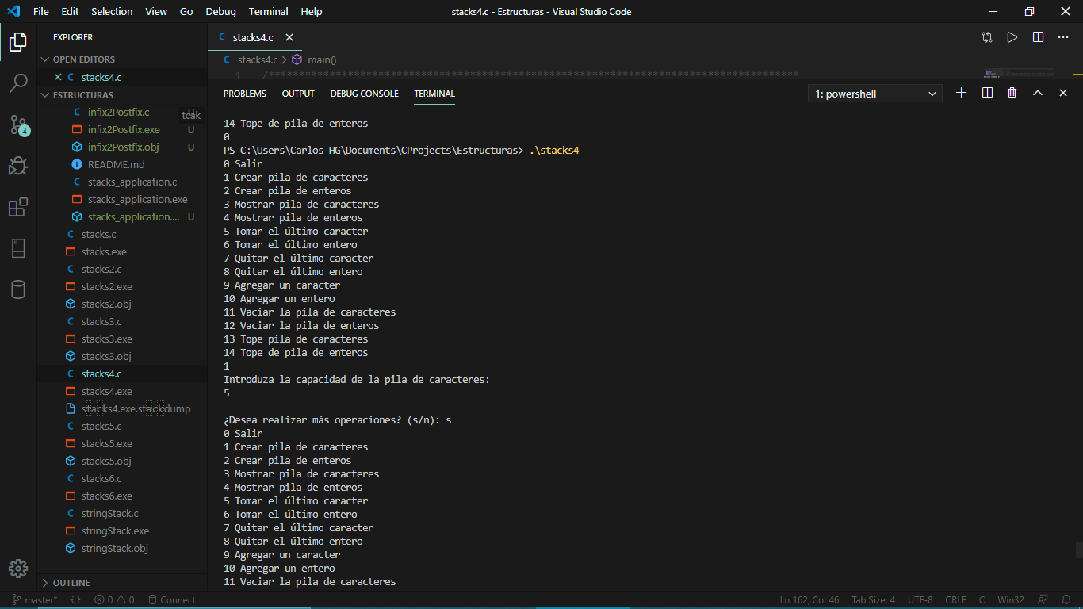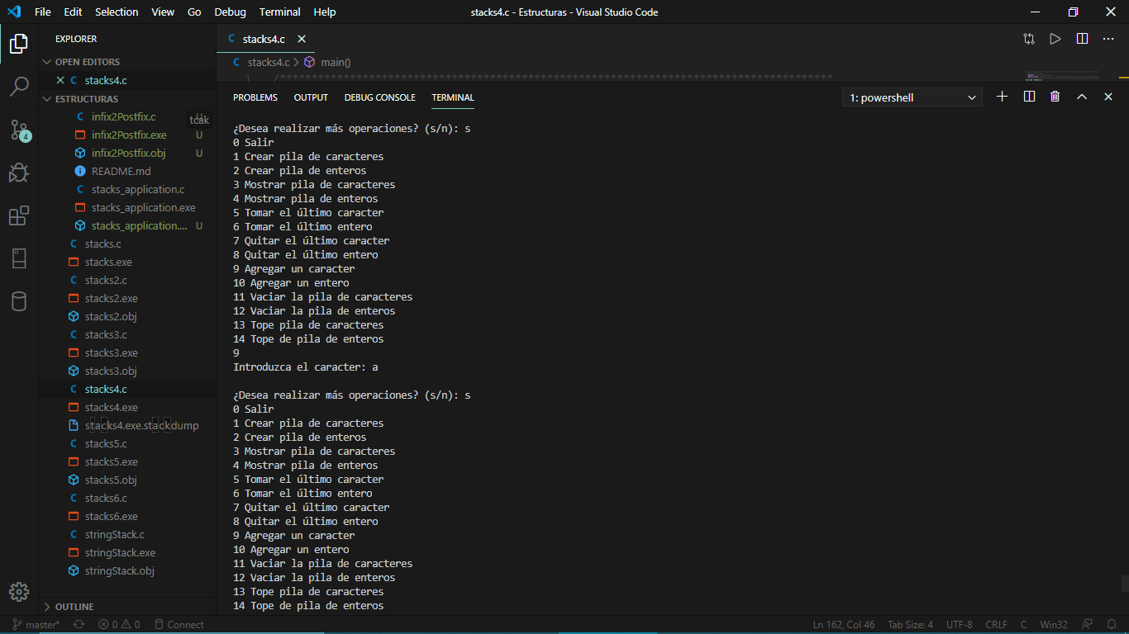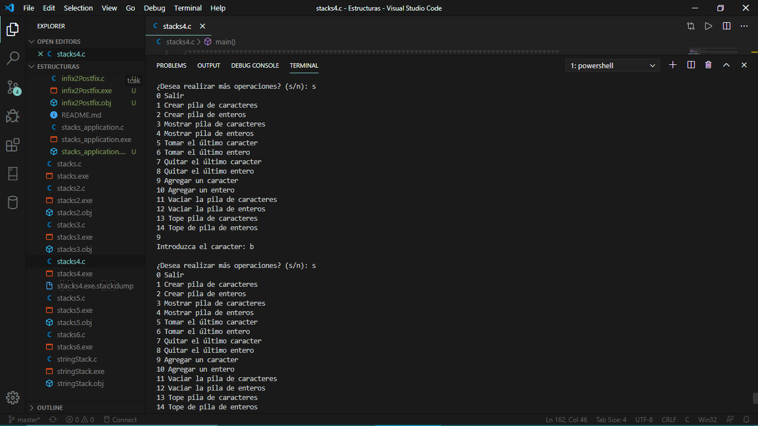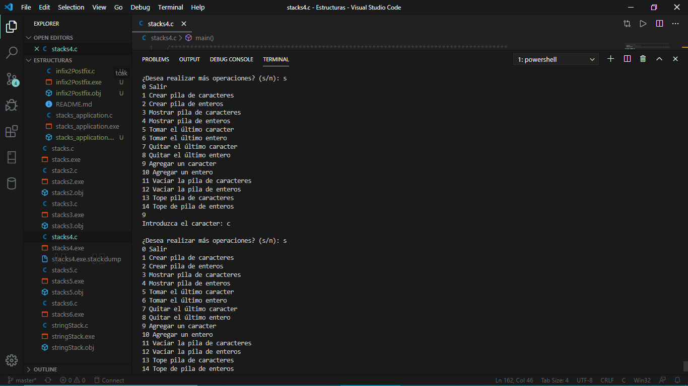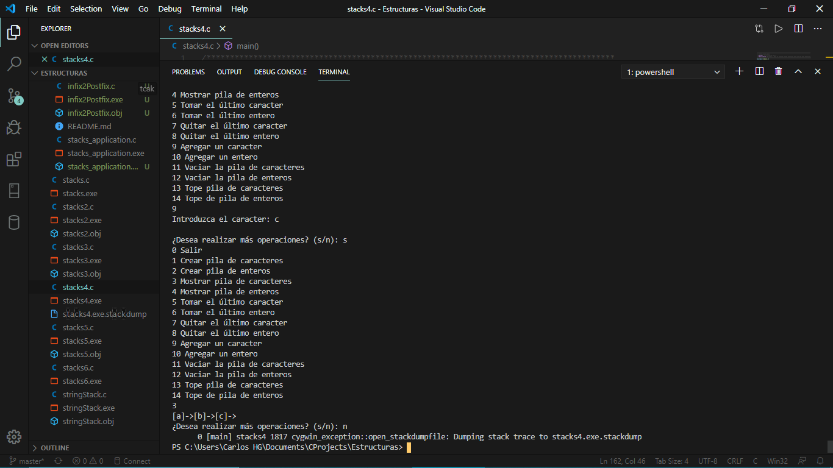

Ejemplo 2. Se crea una pila de enteros, se agregan 5 elementos del 1 al 5, se solicita la función peek y despliega el último elemento ingresado 5, se solicita la función pop y saca de la pila el 5, se solicita la función peek de nuevo y devuelve 4, por último se solicita el tope de la pila de enteros y despliega 3.

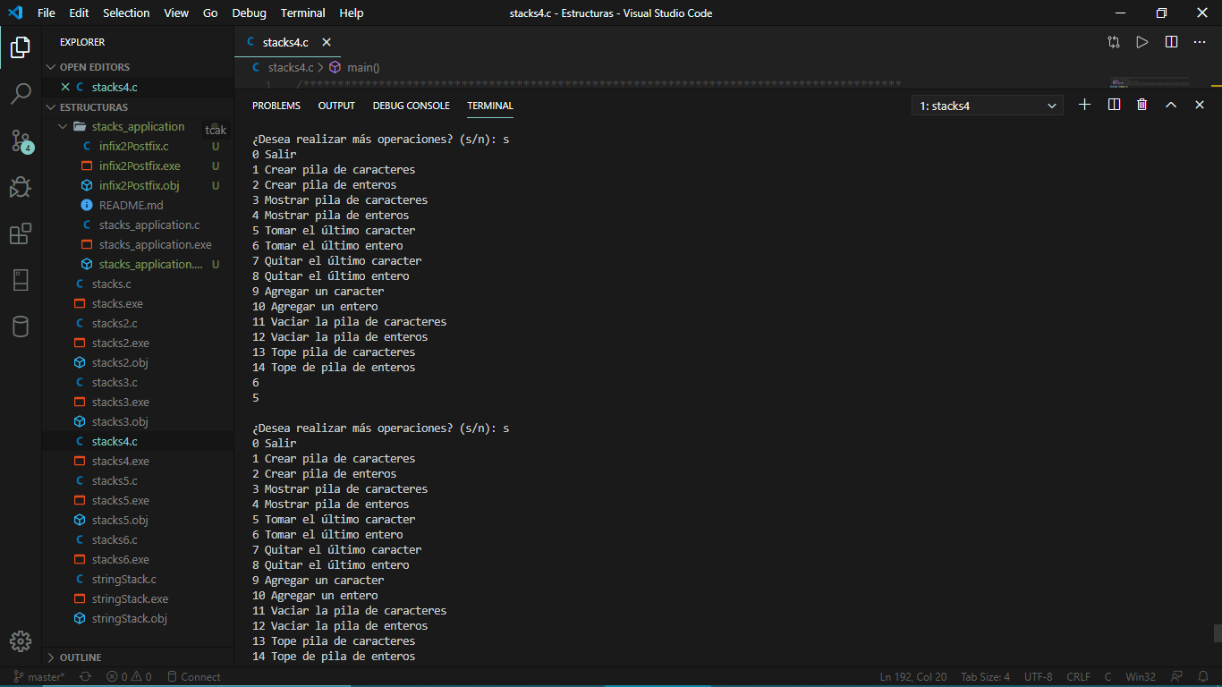 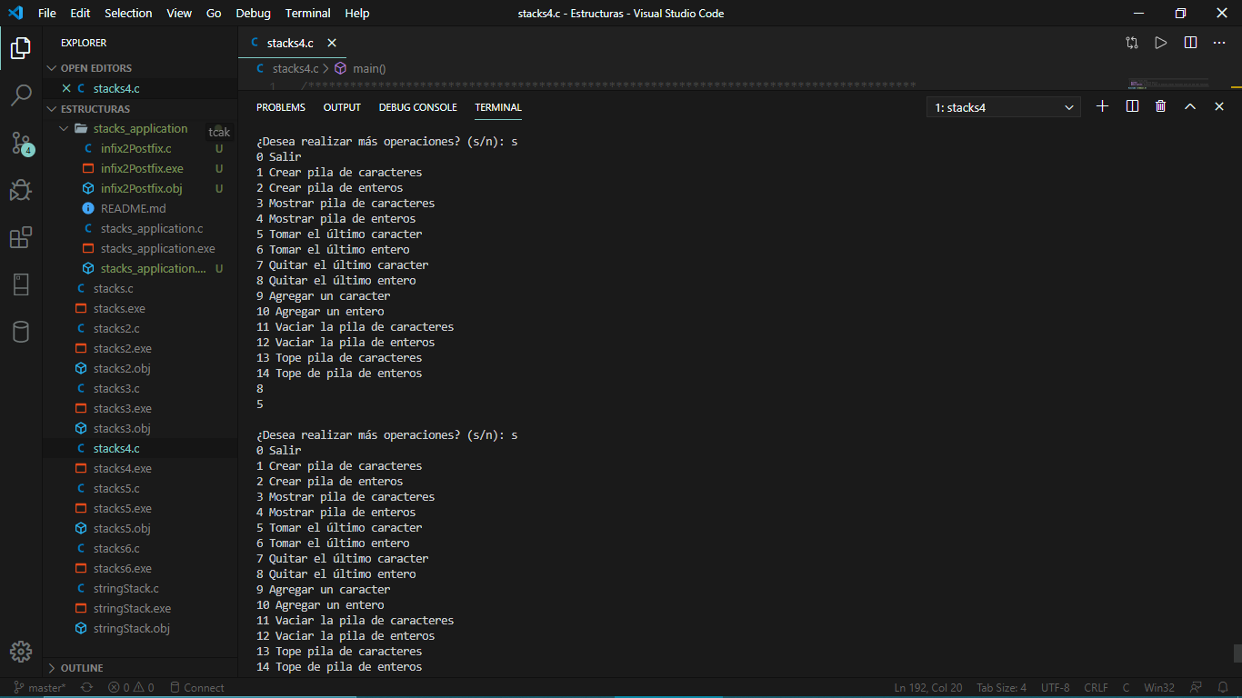 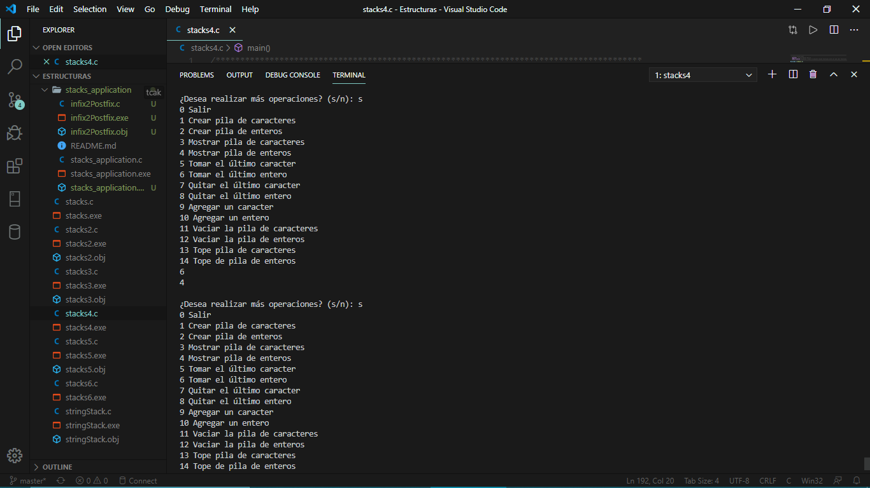 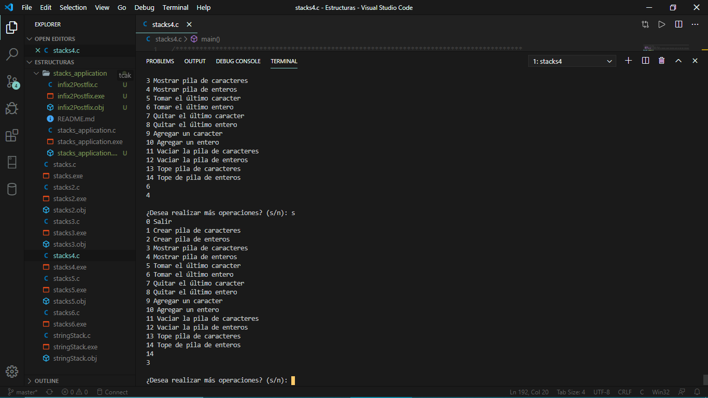

Ejemplo 3. Se vacía la pila de enteros y se despliega la pila después de ser vaciada.

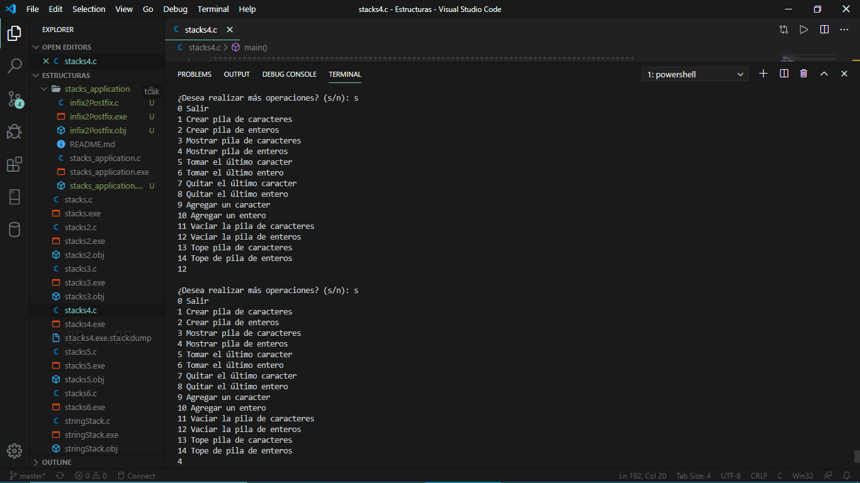 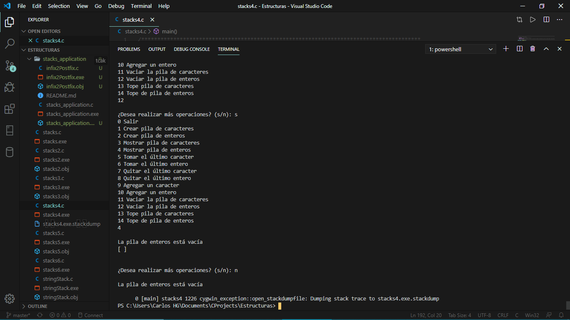

Consideraciones.

Al finalizar la ejecución del programa es posible que aparezca un error en caso de no haber creado ambas pilas de enteros y caracteres, debido a que se libera la memoria que utilizaron las pilas al final de la ejecución.

